Департамент образования города Москвы.

Государственное автономное образовательное учреждение

среднего профессионального образования

Технологический колледж № 28

Г. Москва.ул. Авиамоторная. 36/7.

Тел: 8-495-673-52-23.

Проект
На тему:
«Старинная русская кухня в обрядах, обычаях и традициях»

Составитель:
Мастер производственного обучения:
Сухорукова Юлия Валентиновна.

Москва 2014г.
Пояснительная записка
Обращение к духовным ценностям русской культуры достаточно актуально на данном этапе развития общества. Современное поколение должно приобщаться к национальной культуре, т.к. наше сегодня, как когда-то наше прошлое, также творит традиции и обычаи будущего. Мы должны хорошо знать не только историю Российского государства, но и традиции и обычаи национальной культуры; осознавать, понимать и активно участвовать в возрождении национальной культуры, самореализовывать себя как личность, любящую свою Родину, свой народ и всё, что связано с народной культурой, с национальными обычаями и традициями. Нравственные корни русского народа берут свое начало в глубокой древности. Знание своих исторических и культурных корней воспитывает в человеке гордость прошлым своей Родины, патриотизм, чувство ответственности, долга перед государством и семьей. Обряд, традиция, обычай являются отличительной чертой отдельно взятого народа.
- Задачей и целью данного проекта вспомнить и описать старинные русские обычаи, обряды и традиции;
- Проследить взаимосвязь между старинной русской кухней и русскими обычаями, традициями, обрядами;
- составить сборник рецептов блюд старинной русской кухни
Актуальность рассматриваемой темы состоит в том, что общество вновь и вновь оборачивается к своим истокам. Страна переживает духовный подъём, начинается поиск утраченных ценностей, и оказывается, что обряд, обычай направлен на сохранение вечных человеческих ценностей:
- мира в семье,
- любви к ближнему,
- сплочённости,
- нравственного добра
Кухня старинных русских обрядов, обычаев и традиций.
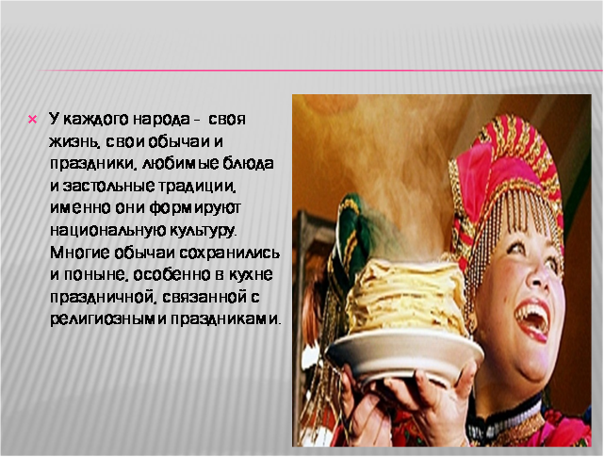
Обряды - это стандартные и повторяющиеся мероприятия коллектива, проводимые в установленное время и по специальному поводу для оказания влияния на поведение
Обычай - это воспринятая из прошлого форма социальной регуляции деятельности и отношения людей, которая воспроизводится в определённом обществе или социальной группе и является привычной для его членов.
Традиции - элементы социального и культурного наследия, передающиеся из поколения в поколение и сохраняющиеся в определённом сообществе в течение длительного времени. Традиции функционируют во всех социальных системах и являются необходимым условием их жизнедеятельности.
История возникновения православных праздников.
Долгими годами на Руси сохранялось двоеверие: официальная религия, которая преобладала в городах, и язычество, которое ушло в тень, но по-прежнему существовало в отдаленных частях Руси, особенно в сельской местности. Развитие русской культуры отразило эту двойственность в духовной жизни общества. Языческие духовные традиции, оказывали глубокое воздействие на все развитие русской культуры раннего средневековья. Важнейшие на Руси языческие обряды и праздники были слиты с земледельческим трудом, с жизнью природы, а значит, с мифологическими олицетворениями природных сил. Праздничный календарь русских на протяжении их многовековой истории не был стабильным. Каждая историческая эпоха накладывала на него свой отпечаток. Наиболее заметные изменения он претерпел трижды - после крещения Руси, т. е. в переломные периоды в истории русского народа. Первыми, еще в глубокой древности, возникли праздники, связанные с земледельческим календарем предков восточных славян. Начинаясь в декабре, когда солнце "поворачивается на лето", предвещая скорое пробуждение кормилицы матери-земли от зимнего сна, и заканчиваясь осенью, с завершением уборки урожая, праздники составляли целостный календарный цикл. Отсюда и принятое в науке их название - календарные или праздники народного календаря. В отличие от праздников, появившихся в более поздние времена, они имели преимущественно магический характер. Их цель - обеспечить здоровье людям и лад в семье, хороший урожай полевых и огородных культур, богатый приплод домашней живности. Существенную роль в общественной жизни крестьян и городского населения у русских, как и у других европейских народов, играли обряды и обычаи, приуроченные к датам христианского календаря и тесно связанные с циклом сельскохозяйственных работ - подготовкой и ожиданием урожая и его уборкой. Еще в начале XX в. обрядовый календарь, содержащий многие напластования отдаленных времен, на большей части территории расселения русских сохранял свою традиционную специфику, хотя многие архаические обряды к тому времени ушли из жизни, а смысл других был забыт, и они, смешавшись с необрядовыми бытовыми формами, воспринимались как праздничная забава. Общественная жизнь, связанная с народной календарной обрядностью, проявлялась главным образом в совместных гуляниях и праздничных развлечениях, имевших множество локальных различий.
Традиции русского православного праздничного застолья
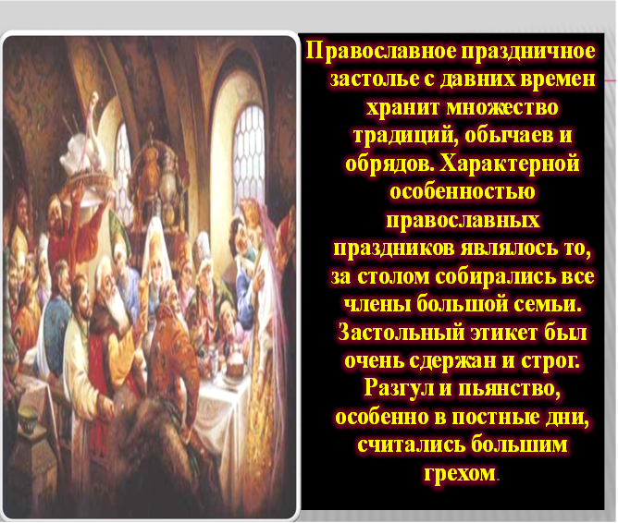
У каждого народа - своя жизнь, свои обычаи, праздники, песни и сказки. Именно различия между народами формируют национальную культуру. У каждого народа есть и свои любимые блюда и унаследованные от предков застольные обычаи. Национальная кухня зависит от традиционного уклада жизни и от того, какие продукты были наиболее доступны людям в период ее формирования. Многие обычаи старой русской кухни сохранились и поныне в кухне праздничной, особенно - в связанной с праздниками религиозными. На Рождество делают сладкое сочиво, на Масленицу пекут блины, на Пасху - куличи. Но не утеряны традиции предков и в обычной жизни. Многие блюда пришли к нам с тех времён когда меню стола подбиралось в соответствии того или иного праздника.
Масленица и Пасха.
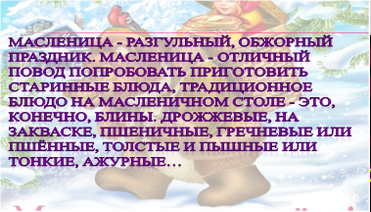
Масленица, пожалуй, один из самых неоднозначных праздников нашего народа. Удивительно, но в нашем сознании в этом празднике слились и языческая Комоедица (праздник астрономической весны у древних славян), и последняя из трёх седмиц (церковных недель) перед Великим постом, и так называемая «народная»
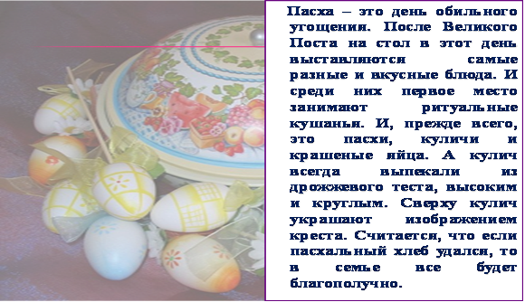Светлый праздник воскресения Христа. Накануне Пасхи во всех храмах проходят всенощные бдения и крестный ход вокруг церкви. Праздник христианской Пасхи продолжается семь дней и называется Святой неделе или Седьмицей. Пасха – это день обильного угощения.
Сравнительная таблица.

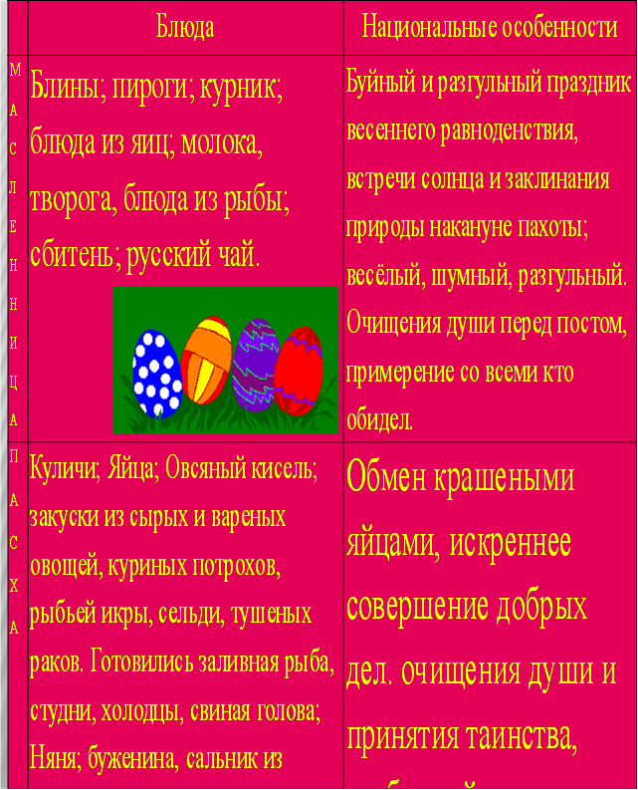

Крещение и рождество.
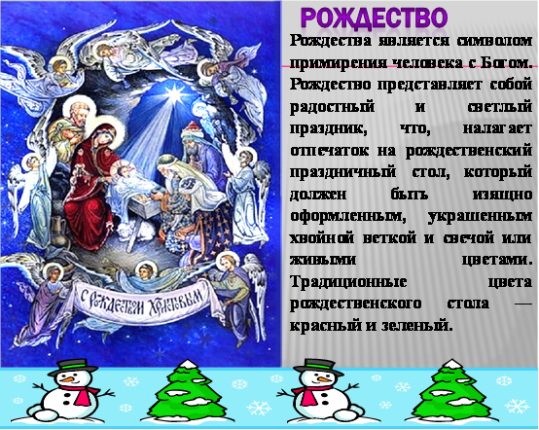
Праздник Рождества является символом примирения человека с Богом. Невзирая на различия у всех христианских народов мира, Рождество представляет собой радостный и светлый праздник, что, соответственно, налагает отпечаток на рождественский праздничный стол, который должен быть изящно оформленным, украшенным хвойной веткой и свечой или живыми цветами. Традиционные цвета рождественского стола — красный и зеленый. По традиции за рождественским обедом принято собираться всей семьей, а праздничный стол украшают традиционные блюда. Праздничный стол к Рождеству готовит вся семья, соблюдая определенные правила. К примеру, скатерть должна "хрустеть", потому под нее полагается положить сено — в память о вифлеемских яслях. На столе должна стоять самая лучшая посуда. В этот день к столу приглашают близких вам одиноких людей. А в древние времена это правило распространялось на одиноких путников и даже на волков: остатки рождественского ужина выставлялись за ограду — по поветрию, отведав их и познав человеческую доброту, волки переставали наносить вред хозяйству.

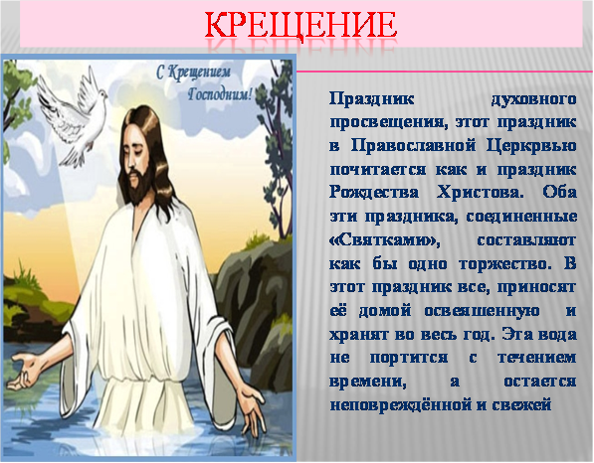

Крещение - один из главных христианских праздников. Крещенский сочельник - это строгий пост, приготовление перед большим православным праздником, который называется Богоявление Господне. Вся семья, как и перед Рождеством собирается за столом, к которому подаются лишь постные кушанья, из риса, меда и изюма готовится кутья(сочиво). В день праздника и в день Крещенского сочельника совершается Великое водоосвящение. Во дворах храмов тянутся длинные очереди за святой водой. Если человек по каким-либо серьезным причинам не может пойти на службу он может прибегнуть к целительной силе простой воды, взятой из обычного водоема в крещенскую ночь. Считается, что крещенская вода набирает особую силу и целебность. Крещенской водой лечат раны, окропляют каждый уголок своего жилья - в доме будет порядок и покой. Праздник обычно сопровождается обрядом выпускания голубей, символизирующего заканчивающиеся праздники, которые нужно выпустить на волю. Праздник Крещения также называется праздником Богоявления, потому, что при Крещении Господа явилась миру Пресвятая Троица: "Бог Отец глаголал с небес о Сыне, Сын крестился от святого Предтечи Господня Иоанна, и Дух Святой сошел на Сына в виде голубя."

Сравнительная таблица.

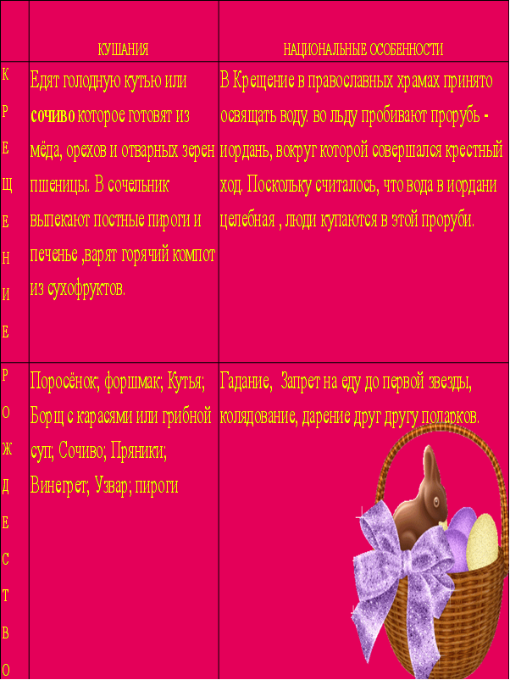

Традиции русского православного праздничного застолья
Православное праздничное застолье с давних времен хранит множество традиций, обычаев и обрядов. Характерной особенностью православных праздников являлось то, что это были семейные праздники. За столом собирались все члены семьи и близкие родственники. Застольный этикет был очень сдержан и строг. За столом сидели чинно, да и разговоры старались вести серьезные и добрые. Разгул и пьянство, особенно в постные дни, считались большим грехом. Обязательным элементом праздника является молитва. Считается, что приготовленная с молитвою еда всегда удается, а молитвы до и после вкушения пищи и другие, обращенные к Богу, Пресвятой Троице, Пресвятой Богородице, Честному Кресту, принесут здоровье, успокоение и радость. Для православного праздничного стола характерны традиционные блюда, соответствующие отмечаемому празднику. Для многих праздников предназначались строго определенные ритуальные блюда, и часто их готовили только раз в году. Заранее знали и ждали, когда на столе будут фаршированный поросенок, гусь или индейка, медовый или маковый пирог, пышные и румяные блины, крашеные яйца и куличи... Отмечали православные праздники обильным и богатым столом. И в зажиточных, и в бедных семьях выставляли на стол все лучшее, что было в доме. Специально для праздников заранее приобретались и хранились в домашних кладовках разнообразные продукты. Для праздничного стола готовили изысканные блюда, придерживаясь правила: «Ест человек дома, а в гостях он лакомится», и хозяйки старались блеснуть кулинарными способностями. Ассортимент закусок и блюд, особенно холодных, был разнообразным и широким. Народные традиции часто предписывали, на какой праздник сколько их должно быть. Большинство блюд и напитков сразу ставили на стол. Считалось обязательным попробовать все блюда, что были на столе. Большое внимание уделялось оформлению праздничного стола. Его накрывали красивой, как правило, вышитой или белоснежной скатертью и сервировали лучшей посудой и приборами, украшали цветами, веточками зелени, бумажными ленточками, гирляндами. Непременным атрибутом праздничного стола были свечи, которые придавали застолью особую торжественность и символизировали религиозный характер праздника. Традиции и обычаи праздничного застолья изменялись и обновлялись на протяжении веков. Каждое поколение стремилось сохранить и древние языческие традиции, и православные, и привнести что-то свое.

Список используемой литературы.

1.Интернет-библиотека бесплатных электронных книг.
e-bibl.narod/referat.html
2. Русская энциклопедия "Традиция".
traditio/wiki/%D0%A0%D1%83%D1%81%D1%81%D0%BA%D0%B0%D1%8F_%D0%BA%D1%83%D1%85%D0%BD%D1%8F.

